Муниципальное бюджетное дошкольное образовательное учреждение
«Детский сад № 44 «Звездочки»

Профориентационный образовательный проект
«Я в строители пойду, пусть меня научат»

Автор:
Россихина Ирина Сергеевна.

г. Новомосковск 2017гг.

Проект «Я в строители пойду, пусть меня научат».

Актуальность
Так уж случилось, что рынок кадров не стоит на месте. На смену одним специальностям приходят другие, более современные и приспособленные к последним новинкам технического прогресса. Сегодня наиболее востребованы юристы и экономисты, специалисты по информационным технологиям и рекламе, маркетологи, менеджеры по продажам и закупкам, поскольку именно они приносят прибыль компании в любой экономической ситуации.
Сегодня невозможно себе представить город, мегаполис, который бы не развивался, не строился, не модернизировался, не ремонтировался. Ни один город не появляется ниоткуда. Город Новомосковск, в котором мы живем, не является исключением. Поэтому профессия строителя всегда вызывает у нас уважение и почет. Если взглянуть на рейтинг популярности различных профессий, то строитель в нем прочно занимает место в начале списка.

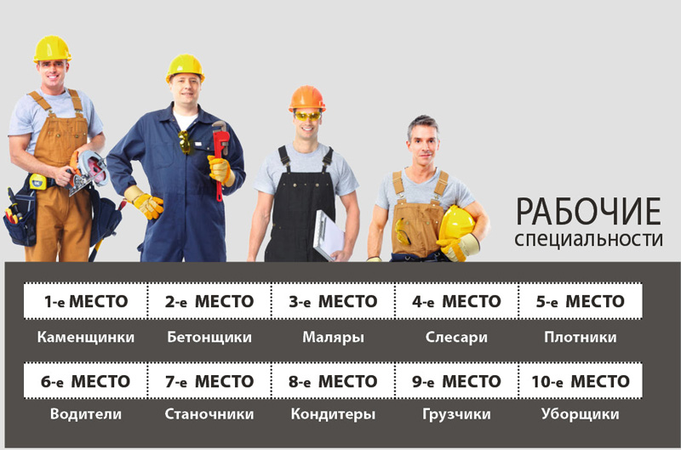

Строитель – это работник, выполняющий разные строительные либо ремонтные работы: штукатурные, облицовочные, малярные, монтажные, плотницкие и т.д.
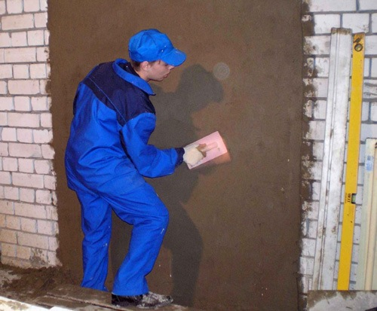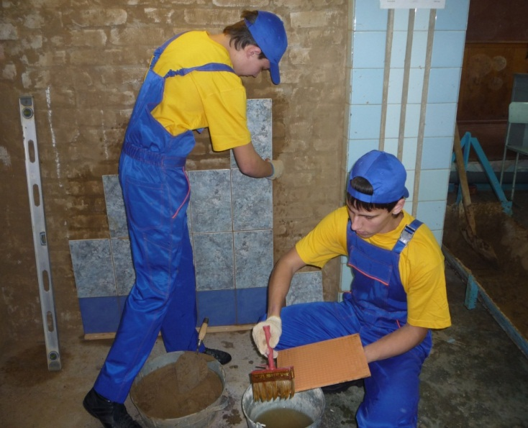
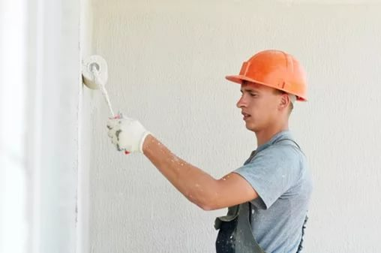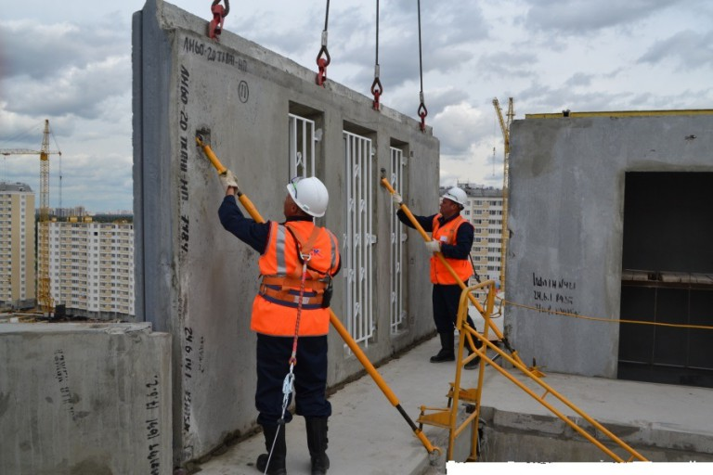
16 августа в России отмечают День строителя. Как известно, человек строит и созидает с самого начала создания общества. Строители — люди самой мирной и созидательной профессии. Они строят новые объекты, реставрируют старые, внедряя самые передовые технологии, перспективные разработки и оригинальные конструкторские решения, позволяя тем самым сохранить для наших потомков то, что бы создано их отцами и дедами.

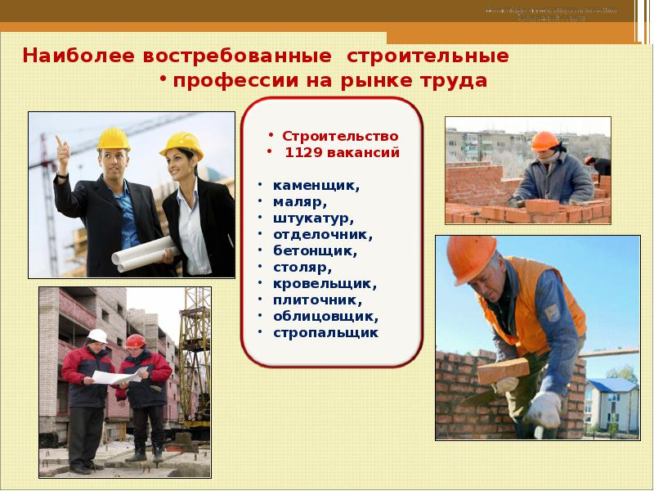

К сожалению, последние годы не пользуются уважением представители строительных специальностей и спрос на эти профессии возрастает. За многие годы и тысячелетия профессия строитель очень изменилась. В нынешних условиях тяжелый физический труд строителя облегчен строительными машинами, кранами, самосвалами, бульдозерами.
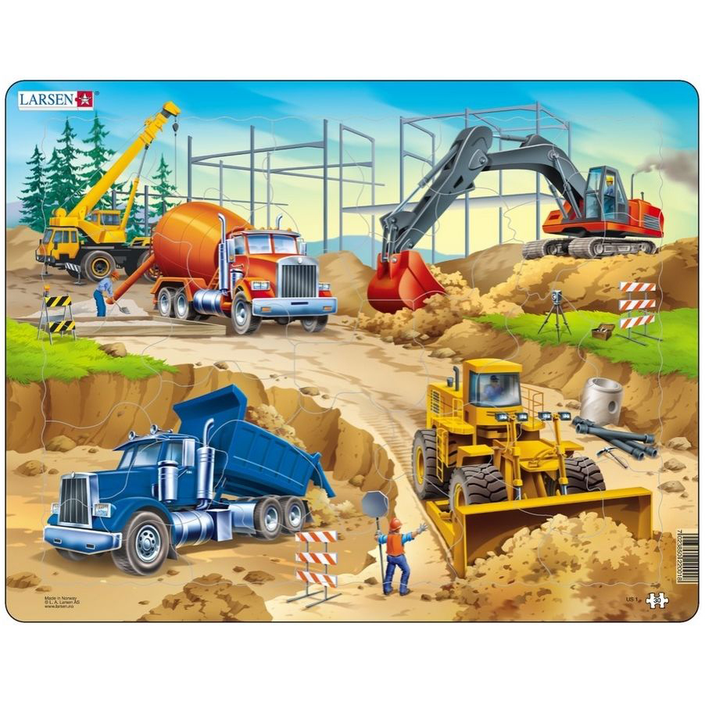

Умственный труд облегчает современный компьютер с современными программами. 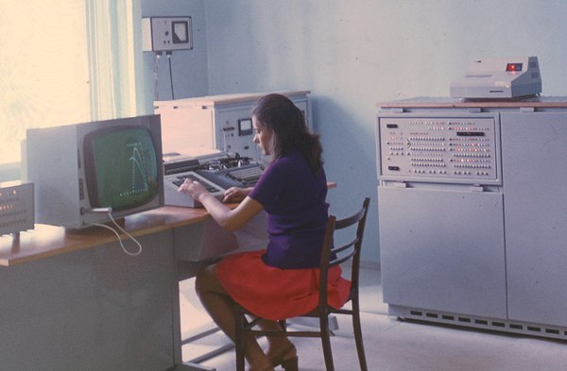

Сегодня на стройке соблюдается техника безопасности. Профессии строителя нужно учиться долгие годы, нужно знать очень широкий список наук, обладать
такими профессиональными качествами как трудолюбие, творчество, креативность мышления и изобретательность. Необходимо с дошкольного возраста поднимать статус строительных профессий, воспитывать уважение к людям рабочих профессий. Для того чтобы заниматься таким делом, необходимо наличие знаний основ строительных работ, а также обязательные навыки владения общими и специфическими инструментами строительства.

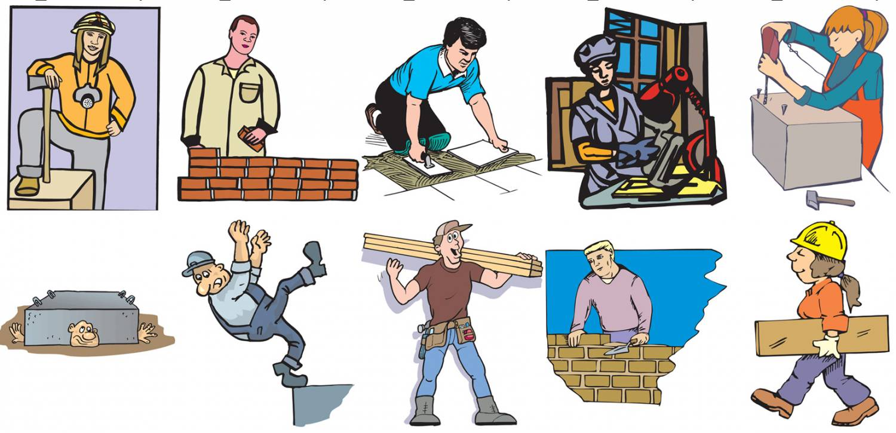
Образовательная деятельность в нашем дошкольном образовательном учреждении строится на основе образовательной программы дошкольного образования разработанной в соответствии с Федеральным государственным образовательным стандартом дошкольного образования, которая осуществляется на основе комплексно-тематического планирования. Комплексно-тематический принцип планирования образовательной деятельности с детьми дошкольного возраста, состоит в том, что каждая тема определяет содержание образовательной деятельности детей на неделю и соответственно на каждый день этой недели. Творческой группой детского сада разработаны темы недели и итоговые мероприятия в соответствии с возрастом и методическим пособием программы дошкольного образовательного учреждения. Построение всего образовательного процесса
вокруг одной центральной темы дает большие возможности для развития детей. Темы помогают организовать информацию оптимальным способом. У дошкольников появляются возможности для практики, экспериментирования, развития основных навыков, понятийного мышления. Тематический принцип построения образовательного процесса позволяет легко вводить региональные и культурные компоненты, учитывать специфику дошкольного учреждения.
Кроме того, темы, в рамках которых решаются образовательные задачи, должны, с одной стороны, быть социально значимыми, личностно значимыми для общества, семьи и государства, с другой стороны вызывать и личностный интерес детей.
Тему проекта подсказали сами ребята. Послужил этому приход в группу работника дошкольного учреждения–плотника Александра Петровича. Дети очень заинтересовались его работай , помогали, подавали инструменты. Им было интересно, их лица излучали радость, интерес, желание помочь. А глаза горели восторгом, от результата его труда. Веня сказал, что его дядя Сережа то же работает плотником. Дошколята внимательно слушали его рассказ, перебивали и дополняли своими знаниями из личного опыта.

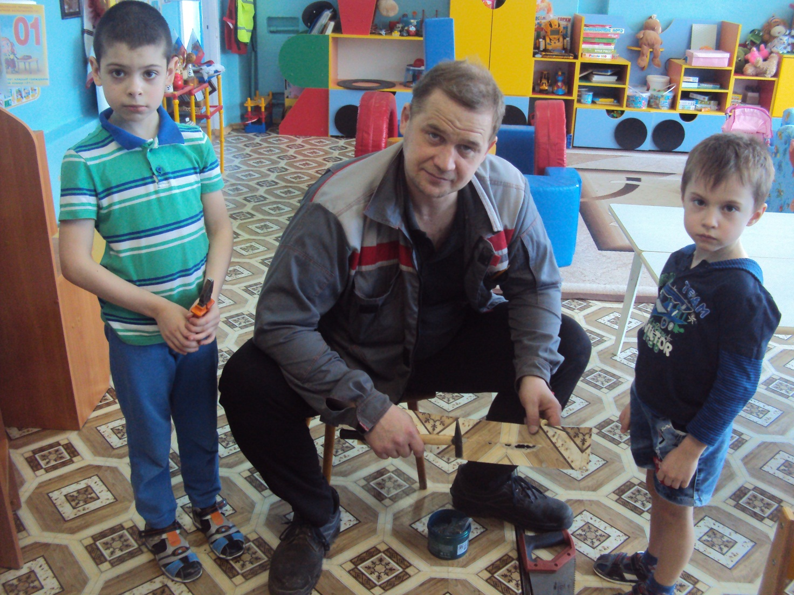

На следующий день в детский сад пришла мама Игоря и поинтересовалась «Что такого необычного произошло в дошкольном учреждение, что ее сын весь вечер задавал вопросы: Почему мы живем в пятиэтажном доме? Кто построил этот дом? Кто изготовил мебель для нас? и т.д.»
Мой опыт показывает, что одно из наиболее важных условий успешного развития детского творчества – разнообразие и вариативность работы с детьми.
Новизна обстановки, разнообразные материалы, интересные для детей новые и оригинальные технологии, возможность выбора – вот что помогает не допустить в детскую деятельность однообразие и скуку, обеспечивает живость и непосредственность детского восприятия и деятельности. Важно каждый раз создавать новую ситуацию, чтобы дети, с одной стороны, могли применить усвоенные ранее навыки, с другой – искали новые решения, творческие подходы. Именно это вызывает у детей положительные эмоции, радостное удивление от результатов своего труда, желание помогать. Личностные качества включают в себя трудолюбие, усидчивость, внимательность, аккуратность, настойчивость и стремление доводить до конца начатое дело.
Об этом говорится и в Федеральных государственных стандартах, которые предлагают разнообразные методы, средства, формы образования и развития детей.
В ходе работы с детьми было выявлено, что дети имеют поверхностные знания о строительных профессий, о том, как происходит строительство зданий, поэтому с целью углубления знаний дошкольников было решено организовать экскурсию на стройку.

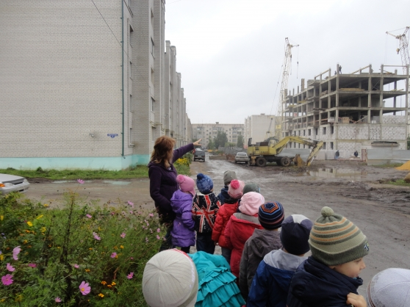

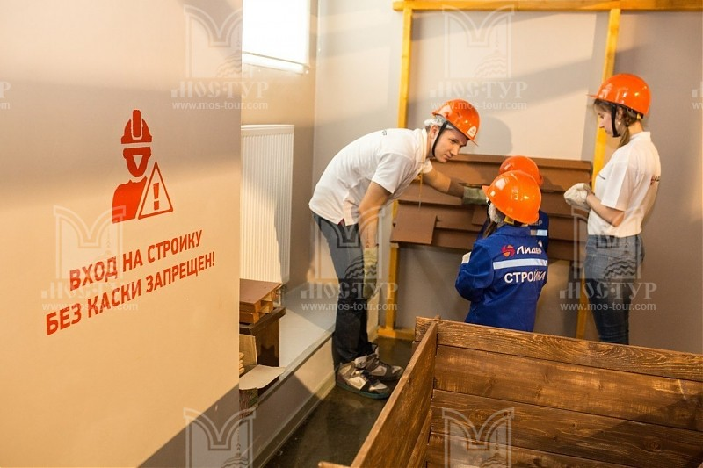

При грамотном педагогическом подходе, интересе ребенка к строительству, стремление к созданию собственного продукта можно использовать в качестве средства развития познавательной, творческой, речевой активности даже детей дошкольного возраста с ОВЗ.

Алгоритм одевания спецодежды

ИНФОРМАЦИЯ О ПРОЕКТЕ
Вид проекта – групповой, творческий, информационный, игровой проект для детей 5-7 лет (логопедической группы с ОНР).
Продолжительность проекта – долгосрочный.
Участники проекта – воспитатель, учитель - логопед, воспитанники и их родители.
Цель проекта:
- расширять представления детей о строительных профессиях;
- формировать у детей первичное ценностное представление и положительное отношение к профессии строителя, результатам труда строителей.
Задачи проекта:
-познакомить детей с профессией строителя и ее особенностями;
-обогащать детско-родительские отношения опытом совместной деятельности;
-активизировать внимание и память;
-развивать навыки самостоятельной исследовательской деятельности;
-развивать словесно-логическое мышление и речь детей;
-развивать коммуникативную компетентность детей;
-воспитывать уважительное отношение к труду взрослых;
-поощрять творческие проявления в ролевых играх о профессиях;
-развивать мелкую моторику пальцев;
-содействовать развитию у детей дошкольного возраста способностей к техническому творчеству, предоставить им возможность творческой самореализации посредством овладения Смарт доской;
- разработать цикл мероприятий по изучению профессии строителя.

ПЛАНИРУЕМЫЕ РЕЗУЛЬТАТЫ
- Расширение знаний детей знания детей о профессии строитель.
- Пополнение словарного запаса на тему «Строитель».
- Воспитание у детей уважительного отношения к человеку труда.
- Повышение активности и заинтересованности родителей в жизни детского сада.
Этапы проекта:
Первый этап – организационный
Определение целей и задач проекта; подбор материала, необходимого для реализации цели проекта (иллюстрации, сюжетные картины, настольные, словесные, дидактические игры, художественные произведения, предметы и т. д). Разработка конспектов мероприятий непосредственно образовательной деятельности, бесед по ознакомлению детей с профессиями.
Прогнозирование результата на первом этапе.
Второй этап – практический
Работа над проектом подразумевает сотрудничество с родителями. Важно определить роль родителей в проекте, т.к. в работе детского сада имеются свои сложности в осуществлении знакомства с профессиями: значительная часть труда взрослых протекает не на глазах у детей, профессиональная трудовая деятельность родителей остается за пределами понимания ребенка – дошкольника, ограниченны возможности наблюдения за их трудом. Зачастую дети имеют весьма смутное представление о мире профессий взрослых, особенно, если процесс труда недоступен для наблюдения. И здесь совершенно очевидно, что работа педагога детского сада по ознакомлению детей с трудом

взрослых не может принести желаемых результатов без соответствующей пропаганды
В данный этап входят мероприятия по реализации основных видов деятельности по плану проекта: экскурсии-наблюдения, беседы с людьми разных профессий. Наблюдения за трудом взрослых уточняют представления детей о профессиях, пробуждают любознательность, интерес к деятельности взрослых, способствуют выработке положительного отношения, уважения к их труду. В ходе наблюдений за трудом взрослых необходимо обращать внимание детей на процесс труда, на то какими орудиями, предметами труда пользуется взрослый, на спецодежду, которая нужна для профессии строитель, её назначение.
Третий этап – заключительный
На заключительном этапе проводится анализ деятельности, обобщение результатов работы. На этом же этапе проходит презентация продукта проектной деятельности - Познавательная книга «Я-строитель». Таким образом, в ходе реализации проекта ярко проявляется такая форма работы, как совместная, партнерская деятельность воспитателей детей и родителей. Родители получают немаловажный опыт, который позволяет помочь детям успешно адаптироваться к новым федеральным государственным стандартам в процессе подготовки к обучению в школе.

МАТЕРИАЛЫ И РЕСУРСЫ НЕОБХОДИМЫЕ
ДЛЯ РЕАЛИЗАЦИИ ПРОЕКТА
Образовательные области | Методическое обеспечение и ресурсы
Речевое развитие | Настольно- дидактические игры: « Кому что нужно для работы»; «Угадай профессию»; «Подбери действие»; «Назови ласково».  Дидактические игры «Что кому пригодится?», «Назови профессию», «Инструменты для мастера», «Кому что?», «Что лишнее?», «Угадай по описанию», «Где, какая профессия нужна?», «Кто лишний» «Кто что делает?»  Дидактические, словесные игры: «Подскажи словечко», «Угадай кто это», «Кто больше расскажет о профессии», « «Угадайте, что я делаю», «Что делают этим предметом», «Что расскажет предмет?», «Чей инструмент?», «Назови профессию по действию», «Предмет бери, кому и для чего он нужен, расскажи»  Настольные игры: лото «Все профессии важны», «Собери картинки: строитель, рабочий..»  Упражнение "Один - много".  Лото «Профессии».  Составление рассказа на тему «Профессии», «Труд человека».
Познавательное развитие | Рассматривание сюжетной картины «На стройке». Рассматривание картинок, связанных со строительными профессиями, иллюстраций с изображением различных архитектурных сооружений.  Беседы: «Профессия – строитель»., «Техника безопасности на стройке»  Экскурсия на стройку,  Встреча-беседа со строителями,  Наблюдение за трудом строителей.  Сюжетно – ролевые игры: «Строительство», «Мы строители», «Строим дом», «Профессии», «Стройплощадка».  Выкладывание из геометрических фигур «Дома»  ( Смарт доска)  Просмотр презентаций: «Профессии настройке», «Угадай профессию», «Стройка».  Просмотр виртуальной экскурсии «Мы на стройке» https://www.youtube.com/watch?v=ZadXHp0vG1A#action=share  Экспериментирование с песком, глиной, водой.
Художественно-эстетическое развитие | Чтение художественной литературы: С.Баруздин «Строим дом», В.Маяковский «Кем быть», Дж. Родари «Чем пахнут ремесла?» С. Баруздин «Кто построил этот дом?», В. Маяковский «Строители». Г. Люшнин «Строители», Л. Воронкова «Мы строим, строим, строим»,  Сборник стихотворений для детей о профессиях Н. А. Кнушевицкой.  Чтение стихотворений об инструментах и спецмашинах.  Стихи о профессии «Строитель»  Загадывание загадок о строительных профессиях.  Знакомство с пословицами и поговорками о труде.  Раскрашивание раскрасок «Профессии», «Все работы хороши»  Работа с трафаретами «Построим дом»  Рисование «Красивые дома», «Улица нашего города»,  Аппликация «Картонный замок», «Дома»  Конструирование из строительного материала «Разные дома», «Дом для друзей», «Юные архитекторы»  Игры с конструктором Лего.  Лего-конструирование «Город».  Изготовление макета улицы.
Социально-коммуникативное развитие | Беседы: «Безопасность на стройке», «Правила поведения на строительной площадке».  Дидактическая игра «Одежда и обувь для строителя».  Алгоритм одевания спецодежды.
Физическое развитие | Физкультминутка «Маляры»  Динамическая пауза «Кровельщик»  Пальчиковая гимнастика «Новый дом», «Домик»,  «Дом и ворота», «Профессии», «Строители».  Гимнастика для глаз «На дом погляди»  Игра с мячом «Строительные специальности»
Содержание каждой образовательной области реализуется в совместной деятельности взрослых и детей. Ребенок осваивает содержание образования под руководством взрослого. Взрослый передает как знания и умения, так и культурные нормы в различных видах деятельности, а также средства и способы характерные для этого вида деятельности.

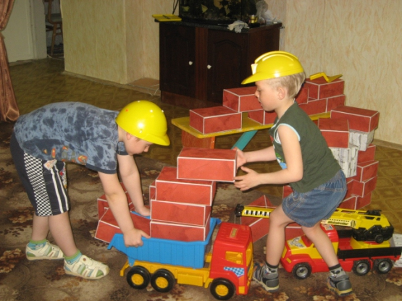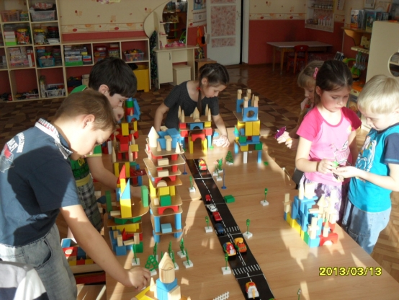

стройка
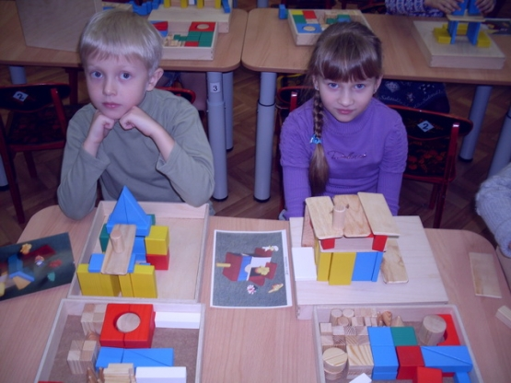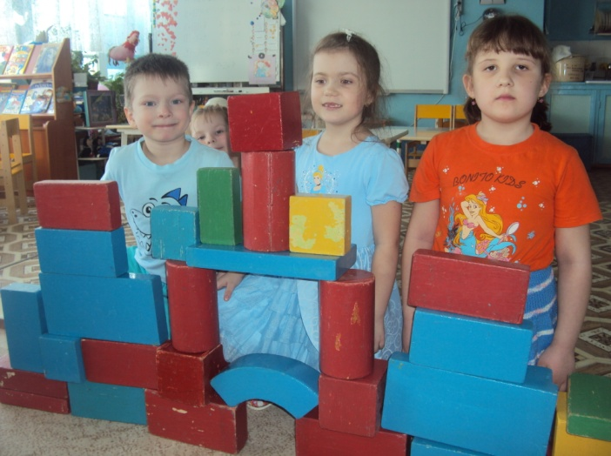
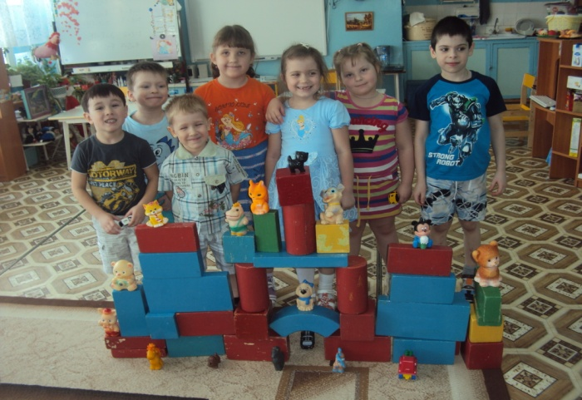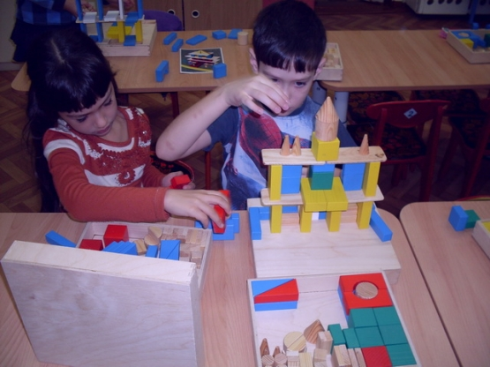

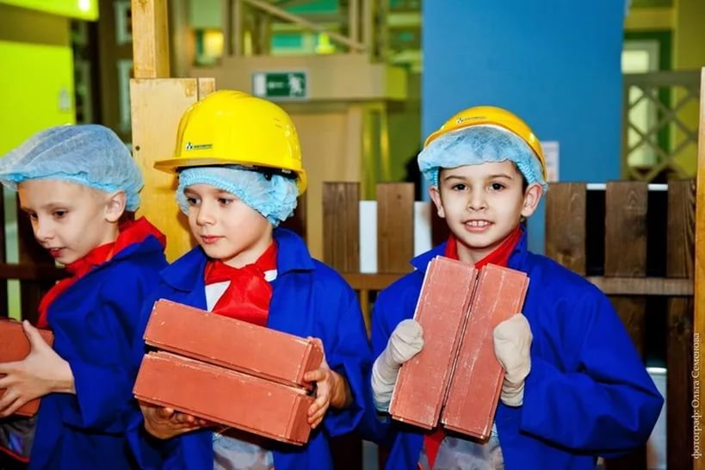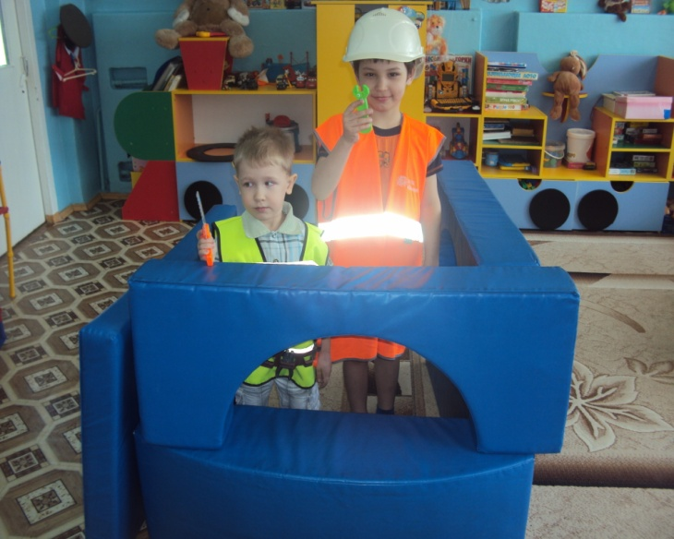
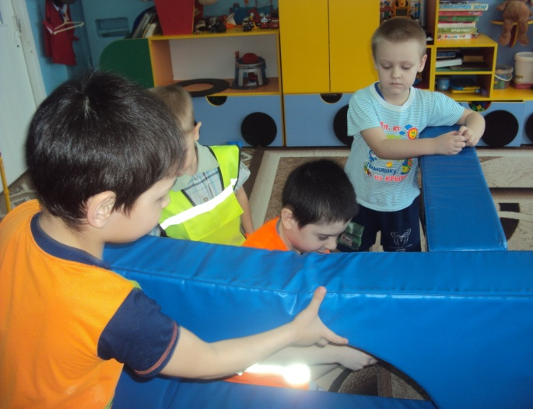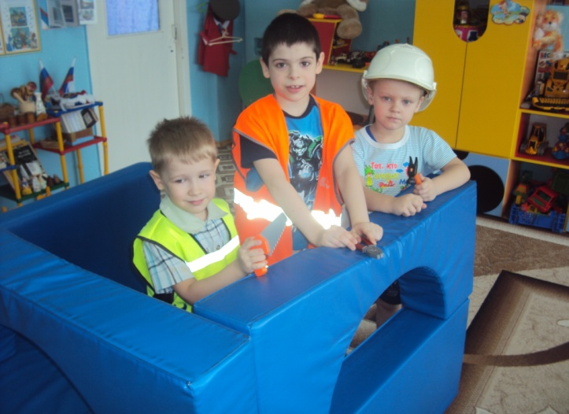

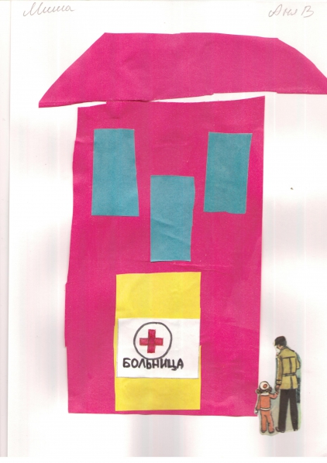 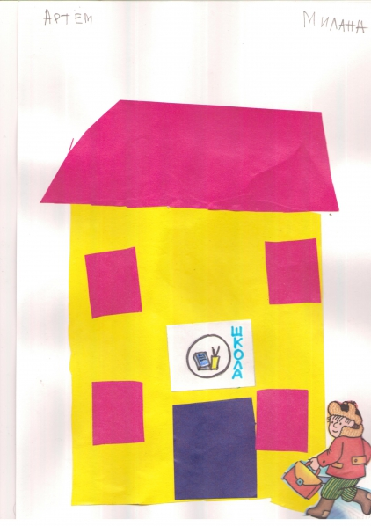 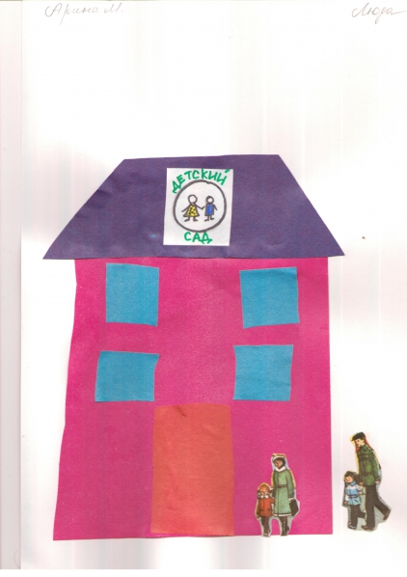 Работы детей Аппликация «Дома»

Результат проекта на первом этапе:
Проект реализовал поставленные задачи. Результаты свидетельствуют о позитивных изменениях в представлениях детей о труде взрослых (знание направленности и структуры конкретных трудовых процессов, понимание ценности труда людей разных профессий, умение переносить знания о содержании и структуре труда взрослых на собственную трудовую деятельность, понимание значимости своего труда), в частности профессии строителя. В ходе реализации проекта на первом этапе ярко проявилась такая форма работы, как совместная, партнерская деятельность воспитателей, детей и особенно родителей, которые выразили благодарность и поддержали идею в организации проекта.
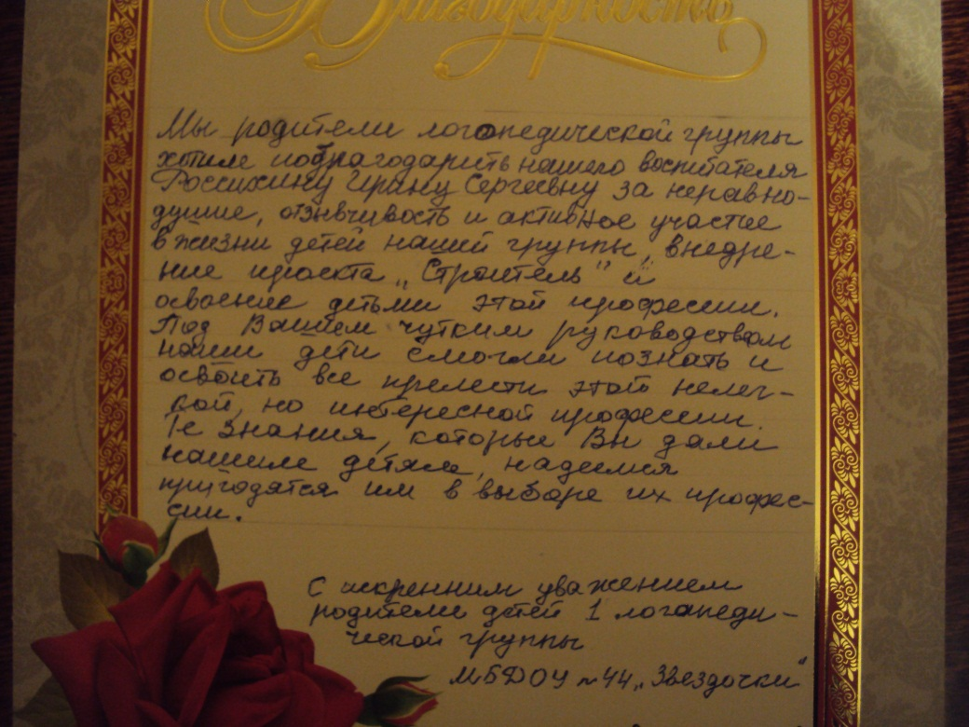
Мама Егора сказала « мой сын точно знает, какую профессию он выберет и кем станет в дальнейшей жизни. У моего ребенка появилось желание воплотить свою мечту в реальность». А папа Алеши сообщил « что ребенок попросил на день рождения подарок - строительную каску». Родители были очень удивлены,

но решили осуществить желание ребенка. А родители Маши посетили город Тулу, где девочка побывала с друзьями в Мануфактории.
Мануфактория- это детский город профессий, где каждый ребенок может воплотить свои мечты в жизнь.
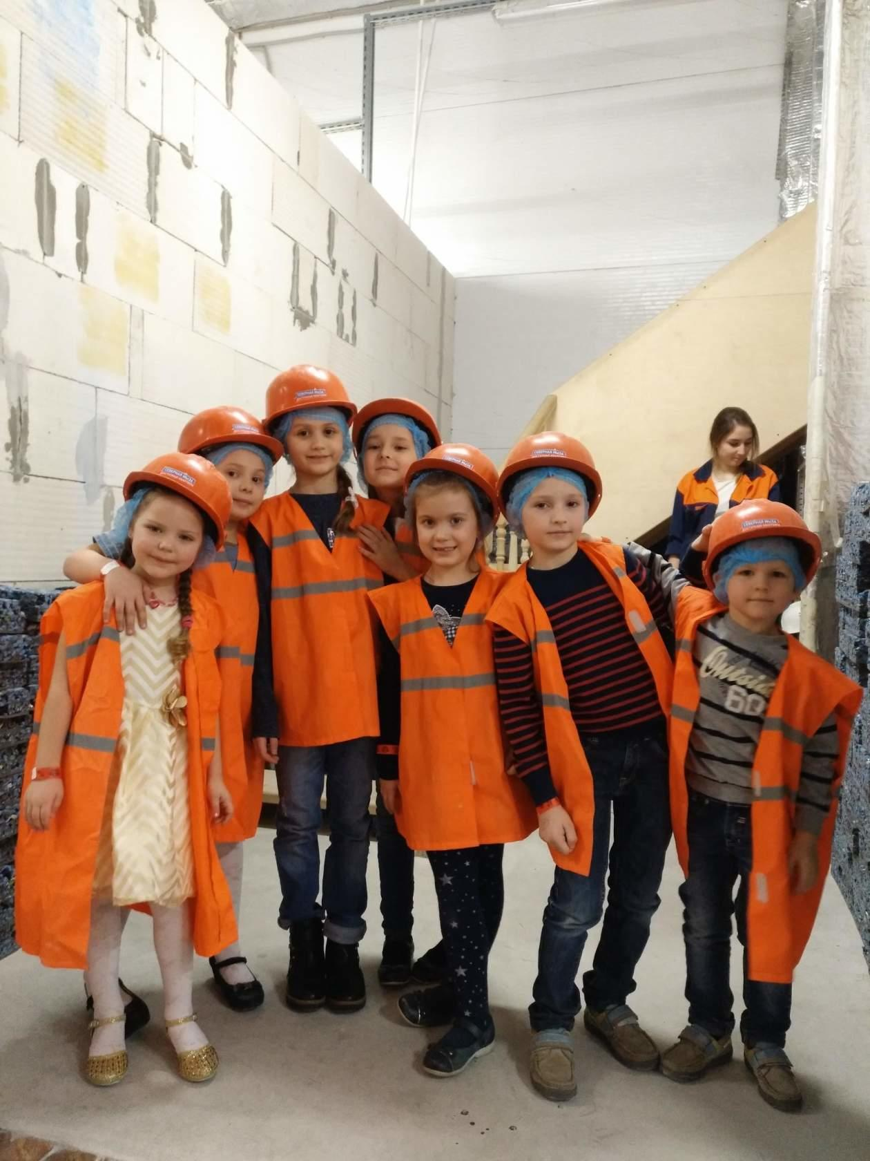
Уже на первом этапе проекта, дети стали более внимательными к окружающей обстановке, научились беречь мебель, интерьер групповой комнаты.
После окончания проекта я не буду останавливаться на достигнутом. Попытаюсь донести до детей не только знания о строительных профессиях, но познакомить их с инженерно-техническими работниками: прораб-строитель, инженер-строитель, мастера участков, которые осуществляют как стратегическое, так и тактическое управление.

В нашем городе Новомосковске находится строительный колледж, где школьники могут осуществить свою мечту - быть строителями.
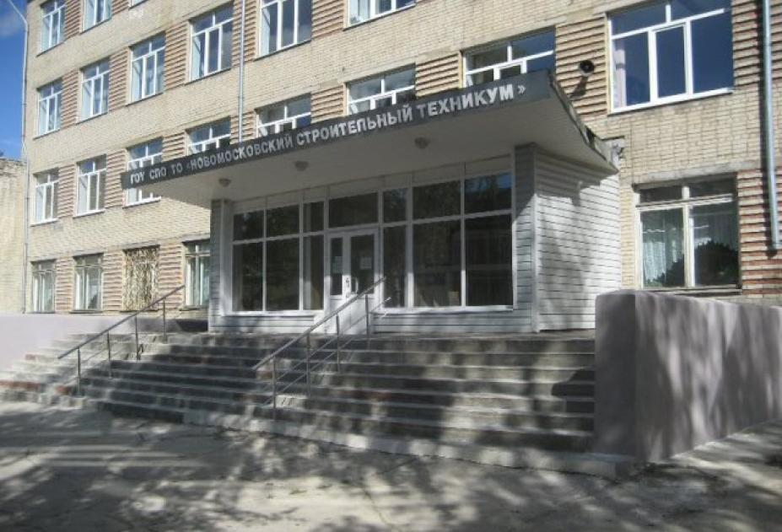

Проект был предоставлен на педагогическом совете среди педагогов
МБДОУ «Детский сад № 44 «Звездочки» и может быть использован в работе коллегами образовательного учреждения.
Св

